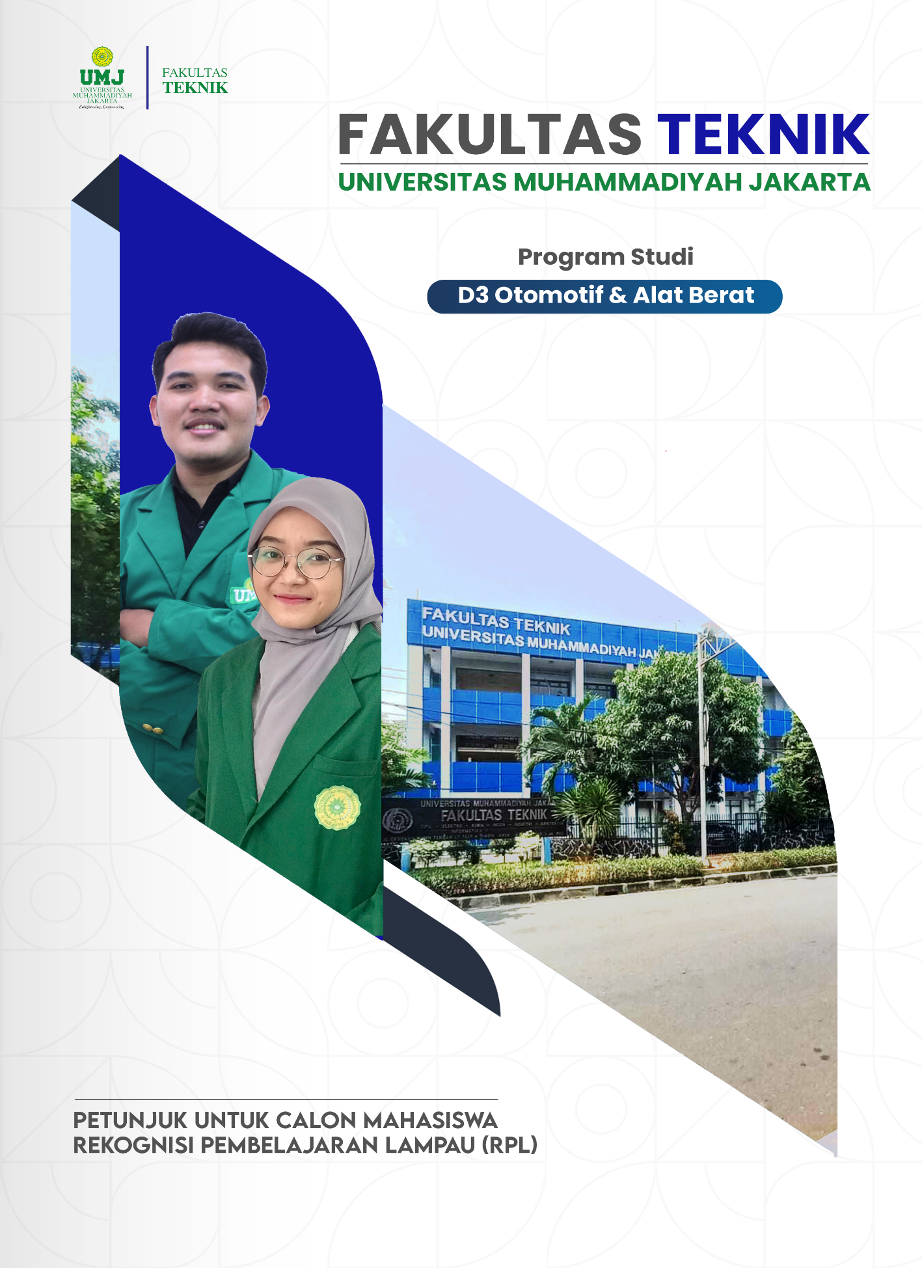

DAFTAR ISI

- PENDAHULUAN 1
- TAHAPAN PELAKSANAAN RPL 2
- PENGAKUAN HASIL ASESMEN 6
- PERSYARATAN CALON MAHASISWA RPL 8
- PENDAFTARAN KULIAH DAN BIAYA KULIAH 9
- LAMPIRAN: Tahapan Proses RPL dan Menyelesaikan Kuliah
di Perguruan Tinggi 10

- PENDAHULUAN
Pada bagian ini agar dijelaskan pengertian tentang Rekognisi Pembelajaran Lampau dan kaitannya dengan kesempatan untuk melanjutkan pendidikan pada Perguruan Tinggi yang dituju bagi masyarakat lulusan SMA atau sederajat atau bagi masyarakat yang pernah kuliah tetapi terputus dan telah memiliki pengalaman, baik pengalaman bekerja secara mandiri, maupun pengalaman bekerja di perusahaan, lembaga pemerintah atau swasta, kemudian akan melanjutkan pendidikannya pada jenjang pendidikan tinggi.
Pada bagian ini juga dijelaskan mengenai kesetaraan antara hasil belajar berupa kompetensi atau capaian pembelajaran yang telah diperoleh masyarakat dari berbagai sumber belajar secara nonformal, informal dan/atau pengalaman kerja dengan hasil belajar secara formal yang diperoleh di Perguruan Tinggi.
Pada bagian ini juga dijelaskan mengenai nama dan jenjang kualifikasi program studi, Capaian Pembelajaran Lulusan dan Daftar Mata Kuliah yang harus ditempuh untuk menyelesaikan Pendidikan pada program studi tersebut.
Pada bagian ini juga memuat instruksi kepada calon untuk memilih Mata Kuliah yang akan diajukan untuk RPL seperti contoh berikut:
Saudara dapat memilih Mata Kuliah yang diajukan untuk RPL sesuai dengan kompetensi (Capaian Pembelajaran Mata Kuliah) yang menurut saudara telah diperoleh dari pembelajaran secara nonformal, informal atau pengalaman kerja, atau dari pembelajaran formal yang pernah saudara ikuti ketika mengikuti kuliah di Perguruan Tinggi sebelumnya.
Dibawah ini Daftar Mata Kuliah yang dapat saudara pilih (yang bertanda “v” pada kolom RPL
Pada saat mendaftar dan mengajukan aplikasi, saudara diminta untuk mencantumkan daftar Mata Kuliah yang saudara pilih dan mengisi Formulir Evaluasi Diri untuk masing-masing Mata Kuliah yang diajukan disertai dengan Bukti yang mendukung klaim Capaian Pembelajaran Mata Kuliah tersebut. (Jenis Bukti yang dapat disertakan dapat dipilih dari daftar jenis bukti yang disediakan pada Formulir Evaluasi Diri)

Tabel 1: Daftar Mata Kuliah Program Studi
NO. | KODE MATA KULIAH | NAMA MATA KULIAH | sks | RPL | TIDAK
1 | 0408001 | MATEMATIKA TERAPAN | 2 | √
2 | 0408002 | FISIKA TERAPAN | 2 | √
3 | 0408003 | KIMIA TERAPAN | 2 | √
4 | 0408004 | MENGGAMBAR TEKNIK | 2 | √
5 | 0408005 | TEKNOLOGI BAHAN | 2 | √
6 | 0408006 | KOMPUTER | 1 | √
7 | 0408007 | PENGUKURAN TEKNIK | 2 | √
8 | AIK0005 | PENDIDIKAN AGAMA ISLAM | 2 | √
9 | AIK0006 | KEMUHAMMADIYAHAN | 1 | √
10 | UMJ0002 | KEWARGANEGARAAN | 2 | √
11 | UMJ0004 | BAHASA INGGRIS | 2 | √
12 | 0408008 | BAHASA INGGRIS TEKNIK | 2 | √
13 | 0408009 | MEKANIKA TEKNIK | 2 | √
14 | 0408010 | TERMODINAMIKA | 2 | √
15 | 0408011 | MENGGAMBAR MESIN | 2 | √
16 | 0408012 | MESIN KONVERSI ENERGI | 2 | √
17 | 0408013 | PROSES PRODUKSI | 2 | √
18 | 0408014 | MEKANIKA FLUIDA | 2 | √
19 | 0408015 | ELEMEN MESIN | 2 | √
20 | UMJ0001 | PANCASILA | 2 | √
21 | UMJ0003 | BAHASA INDONESIA | 2 | √
22 | 0408016 | DASAR KELISTRIKAN | 2 | √
23 | 0408017 | SISTEM PENDINGIN | 2 | √
24 | 0408018 | KINEMATIKA & DINAMIKA | 2 | √
25 | 0408019 | PNEUMATIK & HIDROLIK | 2 | √
26 | 0408020 | KENDALI MUTU TERPADU | 2 | √
27 | 0408021 | MEKATRONIKA | 2 | √
28 | 0408022 | BAHAN BAKAR & PELUMAS | 1 | √
29 | 0408023 | POMPA & KOMPRESOR | 2 | √
30 | 0408024 | MESIN PENGANGKAT | 1 | √
31 | 0408025 | DASAR SISTEM MESIN | 2 | √
32 | 0408026 | K3 & HUKUM PERBURUHAN | 2 | √
33 | 0408027 | TEKNIK PENGELASAN | 2 | √
34 | 0408028 | PRAKTIKUM FISIKA | 1 | √
35 | 0408029 | PRAKTIKUM AUTOCAD | 1 | √
36 | 0408030 | PERALATAN BENGKEL | 1 | √
37 | 0408031 | MOTOR DIESEL | 3 | √
38 | 0408032 | SISTEM HIDROLIK | 2 | √
39 | 0408033 | SISTEM PENGGERAK MEKANIS | 2 | √
40 | 0408034 | SISTEM PENGGERAK HIDROLIS | 2 | √
41 | 0408035 | SISTEM KEMUDI | 2 | √
42 | 0408036 | SISTEM REM | 2 | √
43 | 0408037 | KERANGKA BAWAH | 2 | √
44 | 0408038 | SISTEM KELISTRIKAN | 2 | √
45 | 0408039 | SUKU CADANG | 1 | √
46 | 0408040 | Praktikum Proses Produksi & CNC | 1 | √
47 | 0408041 | PRAKTIKUM PENGUJIAN MESIN | 1 | √
48 | 0408042 | PELATIHAN KERJA LAPANGAN I | 4 | √
49 | 0408043 | PERAWATAN PENCEGAHAN BULDOSER | 3 | √
50 | 0408044 | PERAWATAN PENCEGAHAN MOTOR GRADER | 3 | √
51 | 0408045 | PERAWATAN PENCEGAHAN HEAVY DUMP TRUCK | 3 | √
52 | 0408046 | PERAWATAN PENCEGAHAN WHEEL LOADER | 3 | √
53 | 0408047 | PERAWATAN PENCEGAHAN HIDROLIK EXCAVATOR | 3 | √
54 | 0408048 | PERAWATAN PENCEGAHAN FORKLIFT | 2 | √
55 | 0408049 | MANAJEMEN PERAWATAN | 2 | √
56 | 0408050 | Aplikasi & Produksi Alat Berat | 2 | √
57 | 0408051 | PELATIHAN KERJA LAPANGAN II | 6 | √
58 | 0408052 | TUGAS AKHIR | 4 |  | √

- TAHAPAN PENDAFTARAN DAN ASESMEN RPL
Bada bagian ini dijelaskan tahapan pendaftaran untuk mengajukan RPL yang meliputi antara lain:
Tahap 1: Menghubungi Tim RPL di Perguruan Tinggi.
Tahap 2: Menyiapkan Aplikasi RPL
Tahap 3: Penilaian/asesmen oleh Asesor
Tahap 4: Keputusan Hasil Asesmen RPL
- PENGAKUAN HASIL ASESMEN
Pengakuan hasil asesmen adalah berupa perolehan sks dari beberapa Mata Kuliah sesuai hasil asesmen (untuk rekognisi Capaian Pembelajaran dari pendidikan nonformal, informal atau pengalaman kerja ke pendidikan formal) dan/atau transfer sks (untuk rekognisi Capaian Pembelajaran dari pendidikan formal sebelumnya yang telah diikuti pada jenjang pendidikan Tinggi).
Jumlah Mata Kuliah dan jumlah sks yang direkognisi merupakan gabungan dari hasil asesmen Transfer sks dan Perolehan sks.

Capaian pembelajaran yang diperoleh dari pendidikan formal
Capaian pembelajaran yang diperoleh dari pendidikan noformal, informal dan/atau pengalaman kerja
Asesmen ekivalensi capaian pembelajaran
Asesmen RPL
Transfer Satuan Kredit Semester
Perolehan Satuan Kredit Semester
PT menetapkan daftar mata kuliah dan jumlah SKS yang direkognisi sesuai dengan hasil asesmen. Daftar mata kuliah yang direkognisi tidak perlu lagi harus ditempuh melalui perkuliahan

Gambar 1: Skema rekognisi capaian pembelajaran

- PERSYARATAN CALON MAHASISWA
Calon peserta RPL harus memenuhi persyaratan sebagai berikut:
Misal untuk Prodi Penyelenggara Program Sarjana:
- Lulusan SMA/SMK/MA/MAK atau sederajat dan/atau pernah mengikuti kuliah jenjang Diploma atau Sarjana tetapi tidak tamat.
- Berpengalaman kerja yang relevan dengan CP program studi yang menunjukan penguasaan CP/kompetensi secara parsial atau secara keseluruhan program studi yang dituju.
- Persyaratan yang ditentukan oleh perguruan tinggi.
- PENDAFTARAN KULIAH DAN BIAYA KULIAH
Setelah selesai mengikuti proses asesmen dan disepakati hasilnya oleh calon mahasiswa, maka tahap selanjutnya adalah mendaftarkan diri untuk mengikuti kuliah sesuai persyaratan yang ditentukan oleh Perguruan Tinggi. Biaya kuliah sesuai dengan daftar biaya yang ditentukan oleh Perguruan Tinggi.

- DIAGRAM TAHAPAN PROSES RPL DAN KULIAH DI PERGURUAN TINGGI.

Pemohon/calon (Perorangan)
Calon melakukan pendaftaran dan konsultasi dengan Pengelola RPL pada PT yang dituju
Calon menyiapkan kelengkapan dokumen portofolio yang membuktikan bahwa pemohon telah memiliki pengetahuan/ keterampilan tertentu yang relevan dengan capaian pembelajaran mata kuliah atau kelompok mata kuliah pada program studi perguruan tinggi yang dituju.
PT melakukan pemeriksaan kelengkapan dan validitas dokumen dan penilaian CP dengan cara ASESMEN
PT menetapkan jumlah sks/ Mata Kuliah yang direkognisi sesuai hasil asesmen.
Pengecekan Ekivalensi -Transfer Kredit/Transfer SKS
(Asal CP: dari Pendidikan di PT sebelumnya)
Asesmen dan Rekognisi- Perolehan Kredit
(Asal CP: Nonformal/informal/ pengalaman kerja)
Mengikuti pendidikan pada prodi PT yang dituju

Harap diisi oleh Prodi pada PT sebelum diedarkan kepada pelamar
Persyaratan diisi oleh Perguruan Tinggi sesuai dengan jenjang kualifikasi Program Studi yang menyelenggarakan RPL.

